1. 选择“充电站”的时候，是不是应该做成树形结构供选择

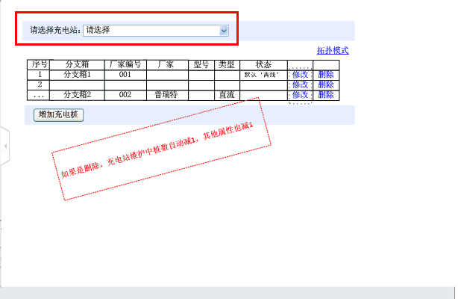

1. 添加或者新建的时候，是否可以做成对话框的形式，而不是像文档中跳转页面！
2. 充电桩采集项维护中的配置项不是很清楚

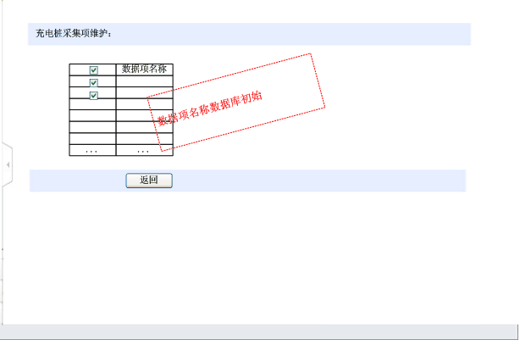

1. 对时计划的成功率是怎么获取的？正在执行过程中，这个数据要不要显示？

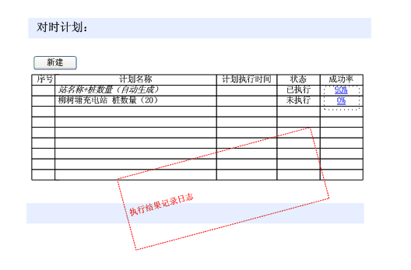

5、最后就是数据库表问题(目前还没有对表进行分析)